МИНИСТЕРСТВО ЦИФРОВОГО РАЗВИТИЯ, СВЯЗИ И МАССОВЫХ КОММУНИКАЦИЙ РОССИЙСКОЙ ФЕДЕРАЦИИ
ФЕДЕРАЛЬНОЕ ГОСУДАРСТВЕННОЕ БЮДЖЕТНОЕ ОБРАЗОВАТЕЛЬНОЕ УЧРЕЖДЕНИЕ ВЫСШЕГО ОБРАЗОВАНИЯ
«САНКТ-ПЕТЕРБУРГСКИЙ ГОСУДАРСТВЕННЫЙ УНИВЕРСИТЕТ ТЕЛЕКОММУНИКАЦИЙ ИМ. ПРОФ. М.А. БОНЧ-БРУЕВИЧА» (СПбГУТ)
ФАКУЛЬТЕТ ИНФОРМАЦИОННЫХ ТЕХНОЛОГИЙ И ПРОГРАММНОЙ ИНЖЕНЕРИИ (ИТПИ)
КАФЕДРА ПРОГРАММНОЙ ИНЖЕНЕРИИ И ВЫЧИСЛИТЕЛЬНОЙ ТЕХНИКИ (ПИ И ВТ)

“Знакомство с GNU Octave”
Дисциплина: «Технологическая Практика»
Вариант 7

Выполнил:
Студент 3 курса группы ИКПИ – 32
Филимонов Д.Е.
___________________
^{(подпись)}
Проверила:
Краева Е. В.
___________________
^{(подпись)}

г. Санкт-Петербург,
2026 г.
Цель работы
Целью данной работы является ознакомление с GNU Octave и выполнение базовых вычислений.
Ход работы
GNU Octave — это свободный интерпретирующий язык для проведения математических вычислений.
Задание 1
Первое задание
Вычислить значение выражения
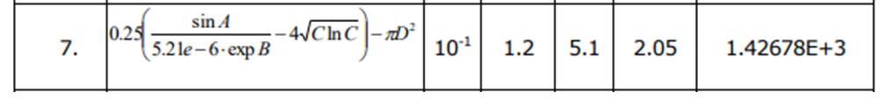
Код:
A = 10^(-1);
B = 1.2;
C = 5.1;
D = 2.05;
format long;
result = 0.25 * (sin(A) / (5.21e-6 * exp(B)) - 4 * sqrt(C * log(C))) - pi * D^2

Результат:
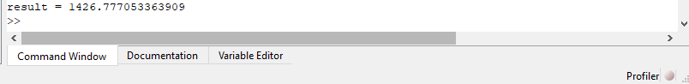

Второе задание
Произвести перевод полученного числа из 1-ого задания в:
- 16-ую систему счисления;
- 2-ую систему счисления;
Код:
A = 10^(-1);
B = 1.2;
C = 5.1;
D = 2.05;
format long;
printf('10-ая система:\n')
result = 0.25 * (sin(A) / (5.21e-6 * exp(B)) - 4 * sqrt(C * log(C))) - pi * D^2

printf('16-ая система:\n')
hex_result = dec2hex(result)

printf('2-ая система:\n')
bin_result = dec2bin(result)

Результат:
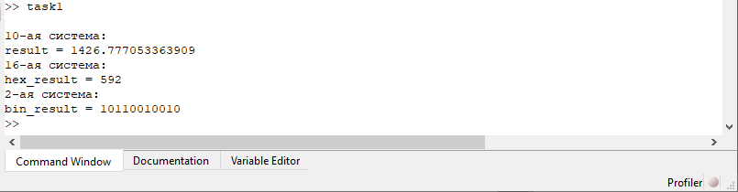

Третье задание:
Вычислить значение логического выражения:
Код:
x = 1;
y = 0;
w = 0;
z = 0;
result = ((x & y & ~z) ~= (y | z | ~w))

Результат:

Вывод
В ходе выполнения работы были изучены и применены базовые возможности среды GNU Octave для выполнения математических и логических вычислений. В первом задании было вычислено значение выражения для 7 варианта с использованием переменных, арифметических операций, степеней, скобок и встроенных математических функций sin, exp, log, sqrt, pi.
Во втором задании был выполнен перевод полученного числового результата в другие системы счисления.
В третьем задании было вычислено значение логического выражения для заданных значений переменных x, y, w, z. Для записи логических операций в Octave использовались операторы &, |, ~ и сравнение логических частей выражения. В результате выполнения логического выражения был получен итоговый результат 1.
Таким образом, в работе были закреплены навыки записи математических формул в Octave, использования встроенных функций, форматирования числового результата, перевода чисел в другие системы счисления и вычисления логических выражений. Работа показала, что Octave можно использовать как удобный инструмент для выполнения инженерных, математических и логических расчётов.

Задание 2
Первое задание
Определить принадлежит ли точка с координатами (x; y – ввести с клавиатуры) заштрихованной части плоскости.
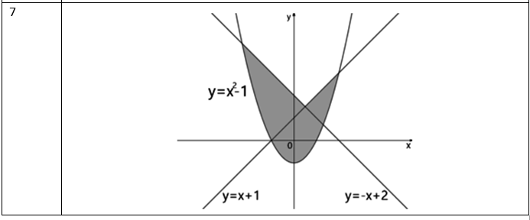
Код:
disp('Задание 1. Проверка принадлежности точки области');

x = input('Введите x = ');
y = input('Введите y = ');

if (y >= x^2 - 1) && ((y <= x + 1) || (y <= -x + 2))
disp('Точка принадлежит заштрихованной области');
else
disp('Точка не принадлежит заштрихованной области');
end

Результат:
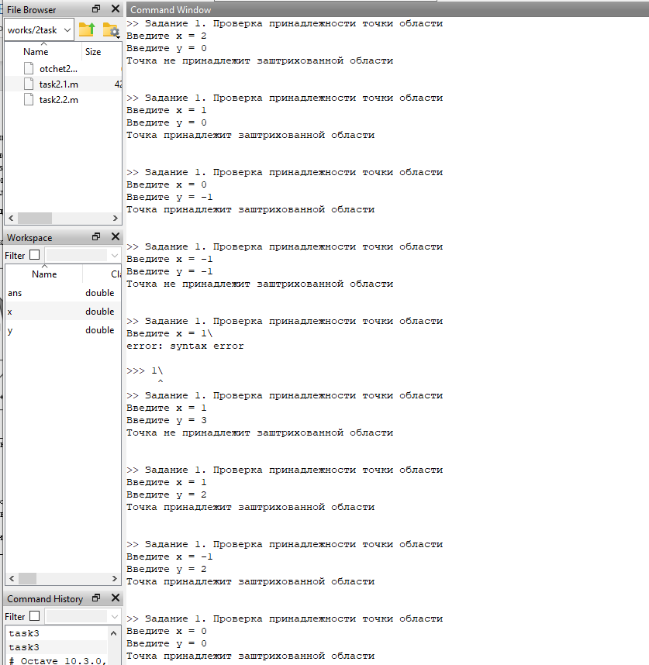

Второе задание
Записать матрицу A(N, M – вводится с клавиатуры) в файл следующим образом. Пусть в первой строке текстового файла хранятся числа N и M, а затем – построчно матрица A – (вводится с клавиатуры). Назвать файл primer.txt
Затем Считать информацию из файла primer.txt в матрицу. Вывести матрицу в интерпретаторе.
Код:
clc;
clear;
disp('Задание: записать матрицу в файл и считать ее обратно');

N = input('Введите количество сторк N = ');
M = input('Введите количество столбцов M = ');

for i = 1 : N
for j = 1 : M
A(i, j) = input(sprintf('A(%d,%d) = ', i, j));
end;
end;

disp('Исходная матрица A:');
disp(A);

f = fopen('primer.txt', 'wt');
fprintf(f, '%d\t%d\n', N, M);

for i = 1 : N
for j = 1 : M
fprintf(f, '%g\t', A(i, j));
end;
fprintf(f, '\n');
end;

fclose(f);
disp('Матрица записана в файл primer.txt');
clear;

f = fopen('primer.txt', 'rt');
stroka = fgetl(f);
razmer = sscanf(stroka, '%d\t%d');
N = razmer(1);
M = razmer(2);
for i = 1:N
for j = 1:M
B(i,j) = fscanf(f, '%g', 1);
end
end

fclose(f);
disp('Матрица, считанная из файла primer.txt:');
disp(B);

Результат:
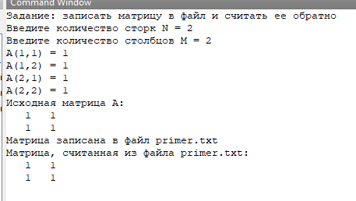
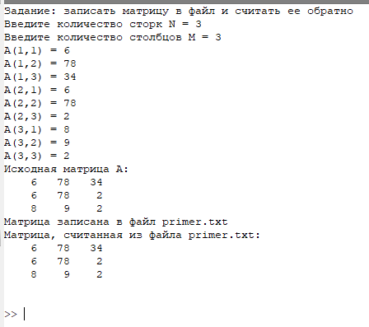

Вывод
В ходе выполнения работы были изучены основные приёмы программирования в среде GNU Octave. Для 7 варианта была составлена программа, определяющая принадлежность точки с координатами (x; y) заштрихованной области, ограниченной параболой y = x^2 - 1 и прямыми y = x + 1, y = -x + 2. Для проверки принадлежности точки были использованы логические условия и условный оператор if.
Также была выполнена работа с матрицей: пользователь вводит размеры матрицы и её элементы, после чего матрица записывается в текстовый файл primer.txt. Затем программа считывает данные из этого файла обратно в матрицу и выводит её в интерпретаторе. В результате были закреплены навыки ввода и вывода данных, работы с циклами, матрицами и текстовыми файлами в Octave.
Задание 3
Первое задание
Построить графики функции с шагом 0,1. Подписать график и оси координат. Прорисовать линии сетки.
Код:
clc;
clear;
close all;
x = -2:0.1:2;
y1 = 1 + 2 ./ x + 3 ./ (x .^ 2);
y2 = exp(-2 * x);

figure(1);
plot(x, y1, 'b-', x, y2, 'r-');

title('Графики функций y1 = 1 + 2/x + 3/x^2 и y2 = e^{-2x}');
xlabel('x');
ylabel('y');

legend('y1 = 1 + 2/x + 3/x^2', 'y2 = e^{-2x}');

grid on;

Результат:
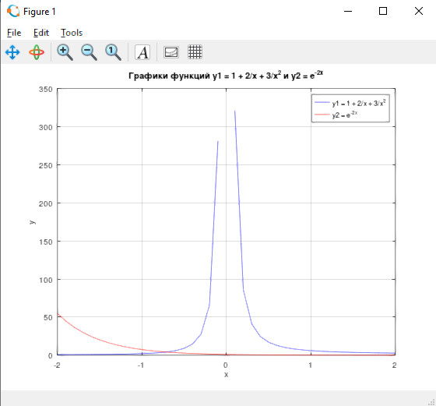

Второе задание
Построить параметрический график с шагом pi/50. Подписать график и оси координат. Прорисовать линии сетки.
Код:
clc;
clear;
close all;

t = 0:pi/50:2*pi;
x_t = 16 * (sin(t) .^ 3);

y_t = 13 * cos(t) ...
- 5 * cos(2 * t) ...
- 2 * cos(3 * t) ...
- cos(4 * t);

figure(1);
plot(x_t, y_t, 'm-', 'linewidth', 2);

title('Параметрический график: Сердце');
xlabel('x(t)');
ylabel('y(t)');

grid on;
axis equal;

Результат:
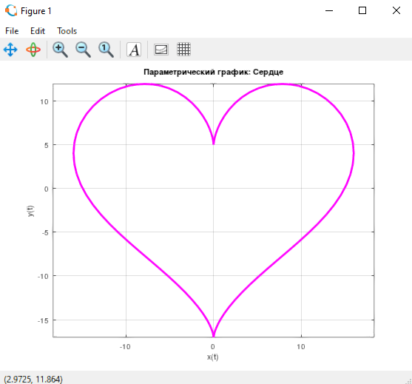

Вывод
В ходе выполнения работы были построены графики двух обычных функций и один параметрический график для 7 варианта. Было изучено, как задавать диапазон значений с определенным шагом, как использовать команду plot, как подписывать график и оси координат с помощью title, xlabel, ylabel, а также как добавлять сетку командой grid on.
Задание 4
Первое задание
Найти корни квадратного уравнения.
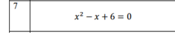
Код:
clc;
clear;

disp('Задание 1. Нахождение корней квадратного уравнения');
disp('Вариант 7');
disp('Уравнение: x^2 - x + 6 = 0');

a = 1;
b = -1;
c = 6;

D = b^2 - 4 * a * c;

x1 = (-b + sqrt(D)) / (2 * a);
x2 = (-b - sqrt(D)) / (2 * a);

disp('Дискриминант D = ');
disp(D);

disp('Первый корень x1 = ');
disp(x1);

disp('Второй корень x2 = ');
disp(x2);

Результат:
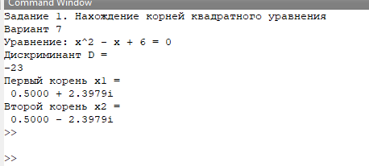

Второе задание
Решить СЛАУ:
- методом Крамера;
- методом обратной матрицы;
- методом Гауса;
- методом LU–разложения;
- методом QR–разложения.
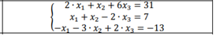
Код:
clc;
clear;

disp('ЗАДАНИЕ 2. Решение СЛАУ');
disp('Вариант 7');

% Система:
% 2*x1 + x2 + 6*x3 = 31
% x1 + x2 - 2*x3 = 7
% -x1 - 3*x2 + 2*x3 = -13

A = [ 2 1 6;
1 1 -2;
-1 -3 2 ];

b = [31; 7; -13];

disp('Матрица коэффициентов A:');
disp(A);

disp('Вектор свободных членов b:');
disp(b);

disp('Определитель матрицы A:');
D = det(A);
disp(D);

% ==========================================================
% 1. Метод Крамера
% ==========================================================

disp(' ');
disp('1. Метод Крамера');

A1 = A;
A1(:, 1) = b;

A2 = A;
A2(:, 2) = b;

A3 = A;
A3(:, 3) = b;

D1 = det(A1);
D2 = det(A2);
D3 = det(A3);

x_cramer = [D1 / D;
D2 / D;
D3 / D];

disp('D = ');
disp(D);

disp('D1 = ');
disp(D1);

disp('D2 = ');
disp(D2);

disp('D3 = ');
disp(D3);

disp('Решение методом Крамера:');
disp(x_cramer);

% ==========================================================
% 2. Метод обратной матрицы
% ==========================================================

disp(' ');
disp('2. Метод обратной матрицы');

x_inverse = inv(A) * b;

disp('Решение методом обратной матрицы:');
disp(x_inverse);

% ==========================================================
% 3. Метод Гаусса
% ==========================================================

disp(' ');
disp('3. Метод Гаусса');

C = rref([A b]);

disp('Расширенная матрица после преобразования:');
disp(C);

x_gauss = C(:, 4);

disp('Решение методом Гаусса:');
disp(x_gauss);

% ==========================================================
% 4. Метод LU-разложения
% ==========================================================

disp(' ');
disp('4. Метод LU-разложения');

[L, U, P] = lu(A);

% Так как P*A = L*U, то нужно решать:
% L*y = P*b
% U*x = y

y_lu = L \ (P * b);
x_lu = U \ y_lu;

disp('Матрица L:');
disp(L);

disp('Матрица U:');
disp(U);

disp('Матрица P:');
disp(P);

disp('Решение методом LU-разложения:');
disp(x_lu);

% ==========================================================
% 5. Метод QR-разложения
% ==========================================================

disp(' ');
disp('5. Метод QR-разложения');

[Q, R] = qr(A);

% Так как A = Q*R, то:
% Q*R*x = b
% R*x = Q'*b

y_qr = Q' * b;
x_qr = R \ y_qr;

disp('Матрица Q:');
disp(Q);

disp('Матрица R:');
disp(R);

disp('Решение методом QR-разложения:');
disp(x_qr);

% ==========================================================
% Проверка
% ==========================================================

disp(' ');
disp('Проверка A*x - b:');

disp('Проверка для метода Крамера:');
disp(A * x_cramer - b);

disp('Проверка для метода обратной матрицы:');
disp(A * x_inverse - b);

disp('Проверка для метода Гаусса:');
disp(A * x_gauss - b);

disp('Проверка для LU-разложения:');
disp(A * x_lu - b);

disp('Проверка для QR-разложения:');
disp(A * x_qr - b);

Результат:
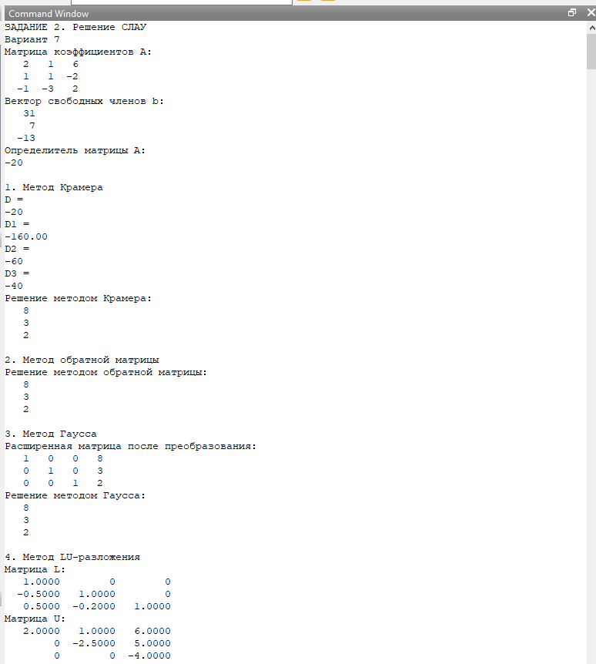
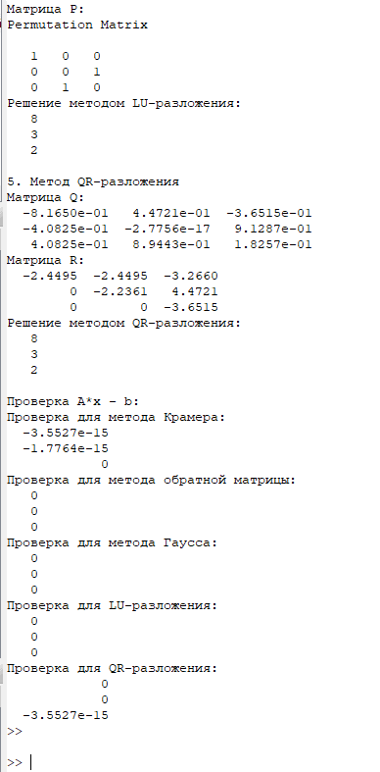

Вывод
В ходе выполнения работы были найдены корни квадратного уравнения и решена система линейных алгебраических уравнений для 7 варианта. Квадратное уравнение x^2 - x + 6 = 0 имеет отрицательный дискриминант, поэтому его корни являются комплексными: x1=0.5+2.3979i и x2=0.5−2.3979i.
Система линейных уравнений была решена пятью способами: методом Крамера, методом обратной матрицы, методом Гаусса, методом LU-разложения и методом QR-разложения. Все методы дали одинаковый результат: x1=8, x2=3, x3=2. Проверка подстановкой показала, что найденные значения удовлетворяют всем уравнениям системы. Значит, решение выполнено правильно.
Задание 5
Решить графическим методом систему нелинейных уравнений.
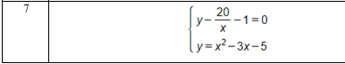
Код:
clc;
clear;
close all;

disp('Задание 5. Вариант 7');
disp('Решение системы нелинейных уравнений графическим методом');

x1 = [-10:0.01:-0.01 NaN 0.01:0.01:10];
x2 = -10:0.01:10;

y1 = 20 ./ x1 + 1;
y2 = x2 .^ 2 - 3 .* x2 - 5;

figure(1);

plot(x1, y1, 'b-', 'linewidth', 2);
hold on;

plot(x2, y2, 'r-', 'linewidth', 2);

plot(5, 5, 'ko', 'markersize', 8, 'markerfacecolor', 'k');

title('Графическое решение системы');
xlabel('x');
ylabel('y');

legend('y_1 = 20/x + 1', ...
'y_2 = x^2 - 3x - 5', ...
'Решение (5; 5)');

grid on;

xlim([-2 7]);
ylim([-20 30]);

hold off;

p = [1 -3 -6 -20];

disp('Корни уравнения x^3 - 3*x^2 - 6*x - 20 = 0:');
X = roots(p);
disp(X);

x = 5;
y = 20 / x + 1;

disp('Найденное решение системы:');
disp('x = ');
disp(x);
disp('y = ');
disp(y);

F1 = y - 20 / x - 1;
F2 = y - (x^2 - 3*x - 5);

disp('Проверка первого уравнения y - 20/x - 1:');
disp(F1);

disp('Проверка второго уравнения y - (x^2 - 3*x - 5):');
disp(F2);

xg = -2:0.01:7;
fg = xg .^ 3 - 3 .* xg .^ 2 - 6 .* xg - 20;

figure(2);

plot(xg, fg, 'k-', 'linewidth', 2);
hold on;

plot(xg, 0 .* xg, 'r--', 'linewidth', 1);

plot(5, 0, 'bo', 'markersize', 8, 'markerfacecolor', 'b');

title('График уравнения x^3 - 3x^2 - 6x - 20 = 0');
xlabel('x');
ylabel('f(x)');

legend('f(x) = x^3 - 3x^2 - 6x - 20', ...
'Ось Ox', ...
'Корень x = 5');

grid on;

xlim([-2 7]);
ylim([-50 80]);

hold off;

Результат:
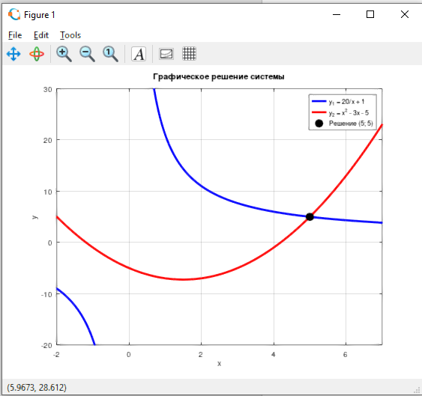
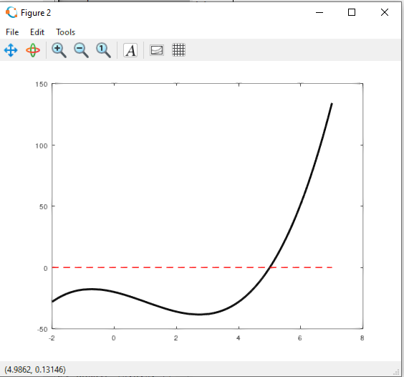

Вывод
В ходе выполнения задания была решена система нелинейных уравнений графическим методом. Первое уравнение было преобразовано к виду y=20/x+1, второе уже было задано в виде функции y = x^2 - 3x - 5. В Octave были построены оба графика в одной системе координат.
Так как первая функция содержит деление на x, точка x=0 была исключена из построения. По графику была найдена точка пересечения функций (5;5). Проверка подстановкой показала, что эта точка удовлетворяет обоим уравнениям системы. Следовательно, решение системы: (5;5).

